①点击工作分解，

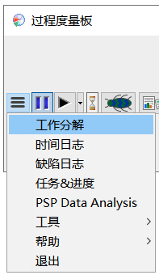

②在项目文件夹下点击增加子节点，新建文件夹Test

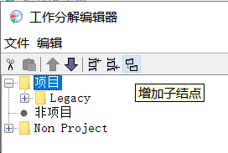

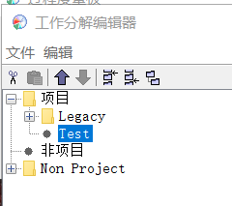

③选中test结点，点击编辑中的增加模板，添加psp2.1，

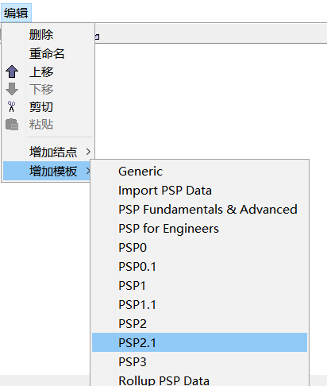

④添加个人软件过程模板，生成信息如下图：

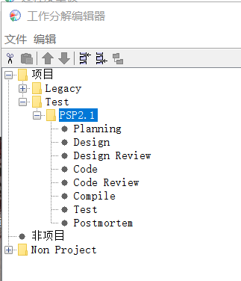

⑤点击关闭，保存对层次划分所做的更改。

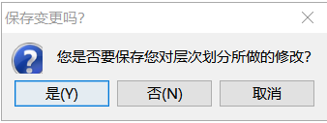

⑥查看脚本表：

⑦在此处更换你所需的路径如下图所示：



⑧点击计划脚本：

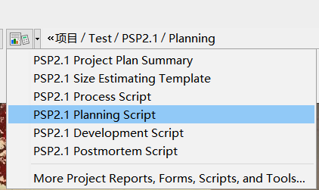

⑨浏览器会打开一个脚本表的介绍如下图：

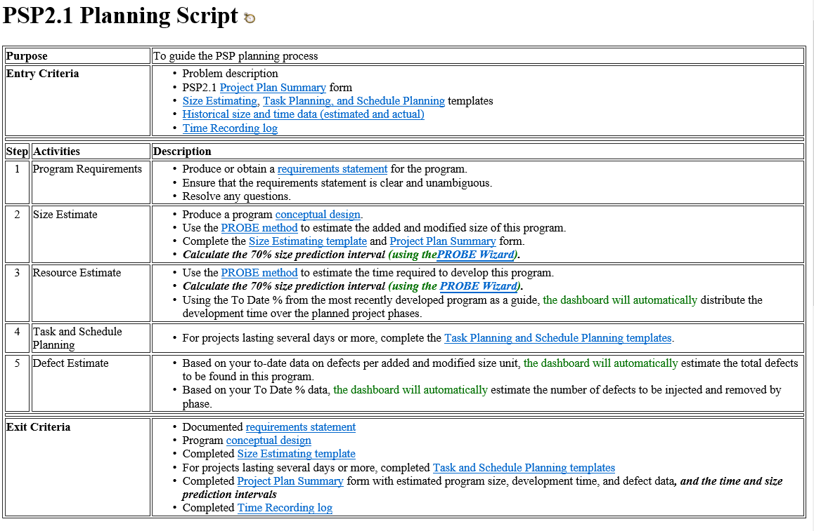

⑩中文版：

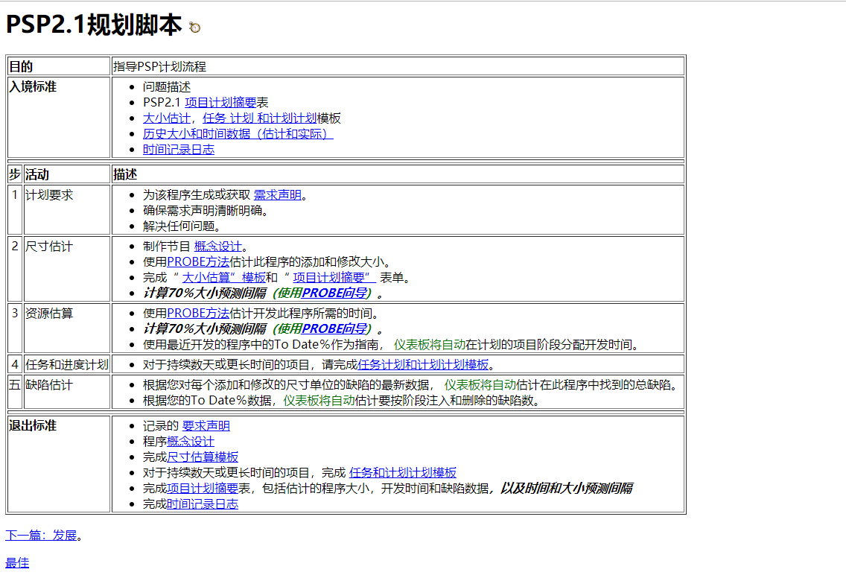

脚本表中的每一标蓝项都可点击，读者可自行尝试。

11.如果你需要生成功能、操作、状态、逻辑模板，则可以选择Development Script（开发脚本）

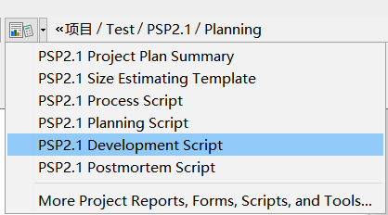

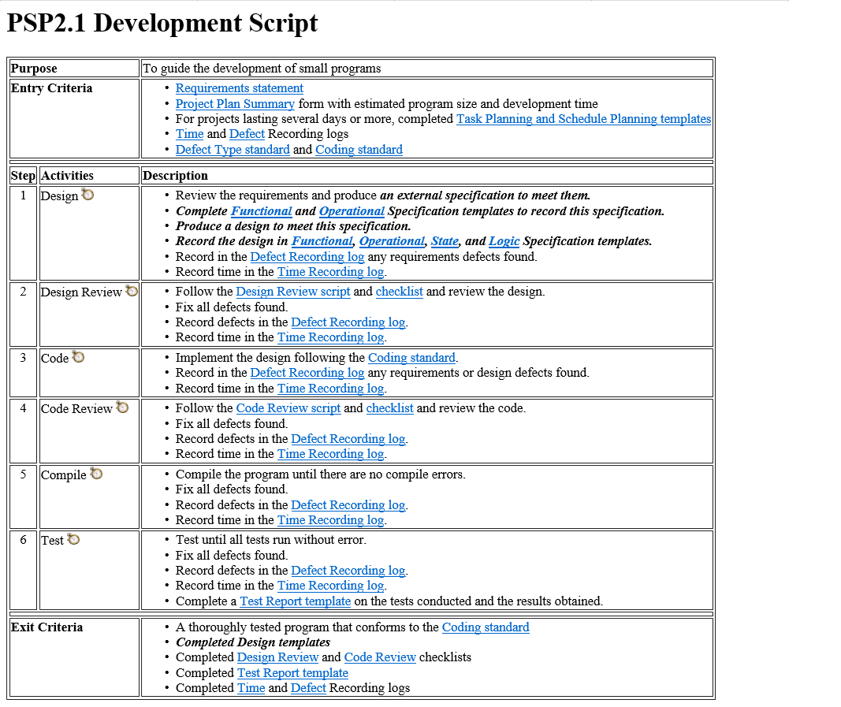

中文版（该图为直接翻译，可能有的词不太准确）：

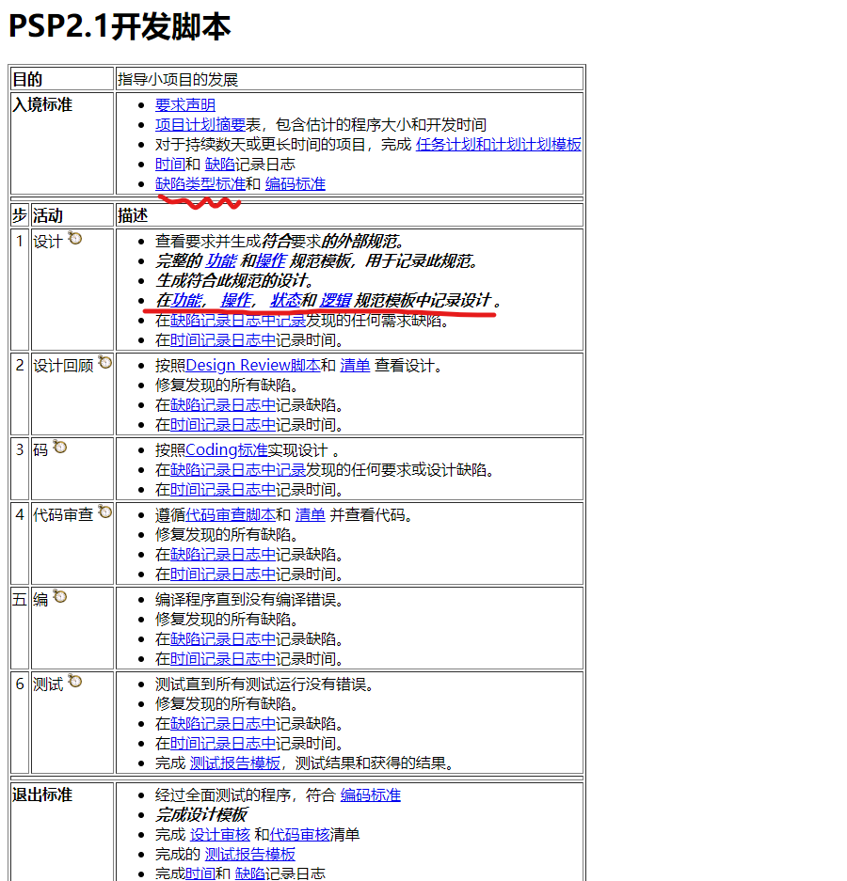

12.点击上图中的缺陷类型标准，可以查看缺陷类型标准

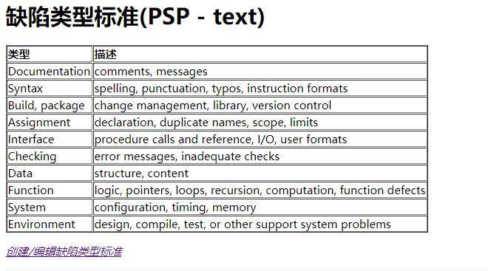

**点击创建/编辑缺陷类型标准会出现下图所示内容：你可以自定义新的缺陷类型的标准，**

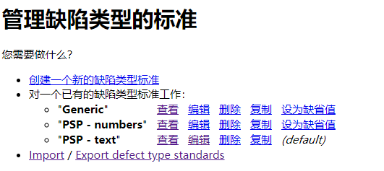

13.点击PSP-numbers，如图：

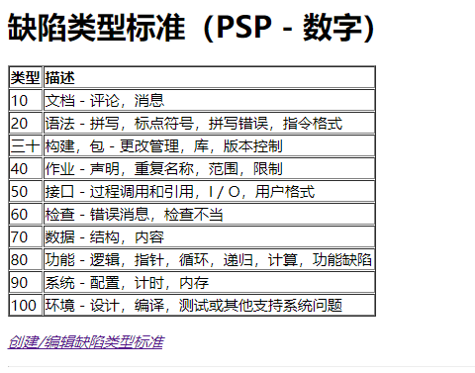

14.项目计划表，如下图，点击Project Plan Summary

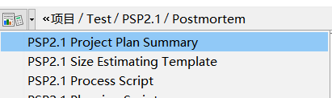

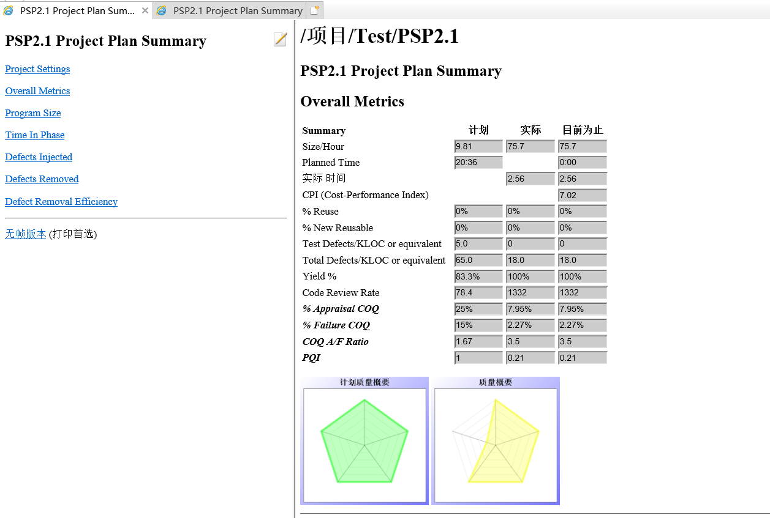

**15.点击上图中的设计活动中的在功能、操作、状态和逻辑规范模板中记录设计，中的功能、操作、状态和逻辑任取一项，本例取功能，如下图，**

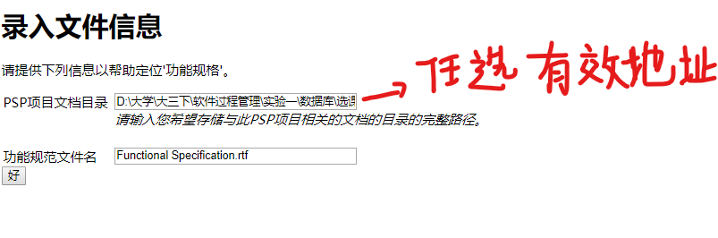

16.点击好，就会有关于功能规范模板的文档生成，如下图：

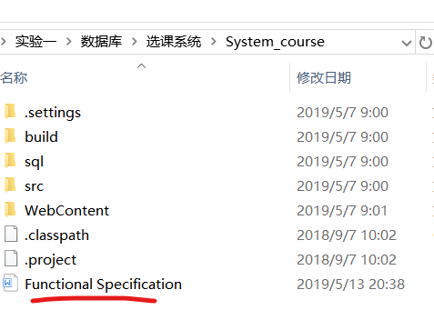

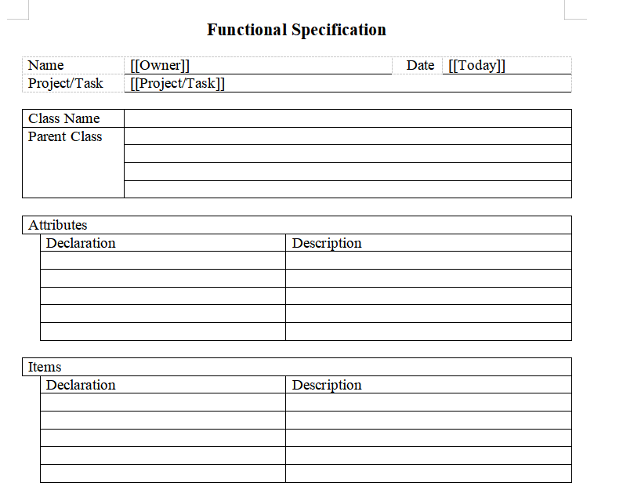

内容读者自行补充。其他几个模板操作流程与上述相同，不再赘余解释。

17.点击此处开启计时，

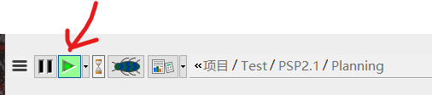

**18.查看时间、日志缺陷：**

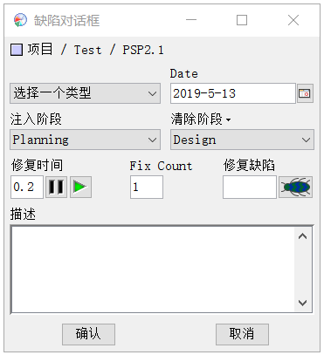

缺陷日志：

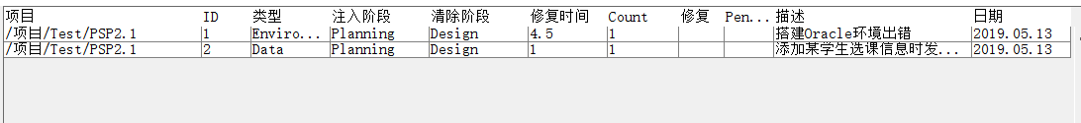

**19.点击时间日志：**

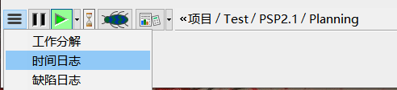

时间日志详情：

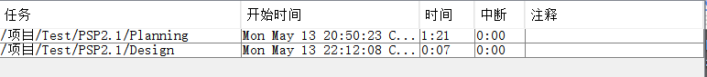

计时卡片：

